Министерство образования и науки Хабаровского края
Краевое государственное бюджетное нетиповое образовательное учреждение «Краевой детский центр «Созвездие»

УТВЕРЖДАЮ
Генеральный директор
КГБНОУ КДЦ Созвездие
_________А.Е. Волостникова
Приказ № 02-03/671
От 16.12.2025 г.

Дополнительная общеобразовательная
общеразвивающая программа
«Легенды Приамурья»
(художественная направленность)

Возраст обучающихся: 9-13 лет
Продолжительность реализации
программы: 8 дней
Автор-составитель программы:
Спогреева Анна Васильевна,
педагог дополнительного образования
Место реализации:
Хабаровский край, р. п. Переяславка,
дружина «Созвездие»

г. Хабаровск, 2026 г.

I. Комплекс основных характеристик дополнительной общеобразовательной общеразвивающей программы

  - Пояснительная записка

Программа «Приамурские узоры» представляет собой важный культурный проект, направленный на сохранение и развитие традиционного искусства коренных народов Дальневосточного региона. Дополнительная общеобразовательная общеразвивающая программа «Легенды Приамурья» разработана в соответствии нормативно-правовыми документами:
- Федеральный закон от 29.12.2012 №273-ФЗ «Об образовании в Российской Федерации».
- Распоряжение Правительства РФ от 31.03.2022 №678-р «Об утверждении Концепции развития дополнительного образования детей до 2030 года и плана мероприятий по её реализации».
- Распоряжение Правительства РФ от 29.05.2015 №996-р «Об утверждении Стратегии развития воспитания в Российской Федерации на период до 2025 года».
- Постановление Главного государственного санитарного врача РФ от 28.09.2020 №28 «Об утверждении санитарных правил СП 2.4.3648–20 «Санитарно-эпидемиологические требования к организациям воспитания и обучения, отдыха и оздоровления детей и молодёжи».
- Приказ Минпросвещения России от 27.07.2022 №629 «Об утверждении Порядка организации и осуществления образовательной деятельности по дополнительным общеобразовательным программам».
- Письмо Минобрнауки России от 18.11.2015 №09-3242 «О направлении информации» (вместе с «Методическими рекомендациями по проектированию дополнительных общеразвивающих программ (включая разноуровневые программы)»).
- Письмо Минпросвещения РФ от 29.09.2023 №АБ-3935/06 «О методических рекомендациях по формированию механизмов обновления содержания, методов и технологий обучения в системе дополнительного образования детей, направленных на повышение качества дополнительного образования детей».
- Письмо Минпросвещения РФ от 23.01.2026 №АБ-254/06 «Методические рекомендации по разработке дополнительных общеразвивающих программ, в том числе в части их интеграции с учебными предметами «Труд (технология)», «Музыка», «Изобразительное искусство», «Физическая культура».
- Положение о дополнительной общеобразовательной общеразвивающей программе, реализуемой в Хабаровском крае (утверждено приказом КГАОУ ДО «Центр развития творчества детей (Региональный модельный центр дополнительного образования детей Хабаровского края)» от 27.05.2025 №220П).
- Положение о дополнительной общеобразовательной общеразвивающей программе КГБНОУ КДЦ Созвездие.
Направленность программы: художественная, профиль – декоративно-прикладное искусство.
Уровень программы: стартовый (ознакомительный).
Актуальность программы
Актуальность данной программы обусловлена необходимостью сохранения и развития культурного наследия народов страны и региона в современных условиях глобализации, формирования культурной и гражданской идентичности.
Традиционное декоративно-прикладное искусство является частью культурной идентичности народов Приамурья. Программа способствует сохранению и передаче уникальных художественных традиций от поколения к поколению, предотвращая утрату ценностных культурных элементов.
Программа отвечает ключевым задачам дополнительного образования: духовно‑нравственному воспитанию и развитию творческой личности, способствует сохранению традиционных ценностей, воспитанию патриотизма и укреплению национальной идентичности, что соответствует требованиям ФЗ № 273 «Об образовании в РФ» (в т. ч. ст. 48) и Указа Президента РФ № 809. Образовательные мероприятия, включённые в программу, позволяют обучающимся познакомиться с традициями и техниками декоративно-прикладного искусства коренных народов Приамурья.
Воспитательная концепция программы строится на идее формирования этнокультурной компетентности и гражданской идентичности через погружение в историко-культурное наследие народов Сибири. Программа опирается на принцип единства образовательного и воспитательного процессов: освоение практических навыков сопровождается осмыслением ценностей и традиций народов Сибирского федерального округа.
Программа направлена на развитие следующих ценностных ориентаций и качеств личности:
-Патриотизм и гражданская идентичность. Осознание принадлежности к многонациональной России, понимание вклада народов Приамурья в её культуру.
-Уважение к культурному многообразию. Понимание и принятие различий в традициях, обычаях и образе жизни народов ДФО.
-Бережное отношение к природе. Осмысление принципов традиционного природопользования как примера гармоничного сосуществования человека и природы.
-Ценность труда и мастерства. Уважение к ручному труду и народным ремёслам, развитие терпения, аккуратности и творческого подхода.
-Коммуникативные навыки и умение работать в команде. Развитие навыков уважительного диалога, умение слушать и принимать иную точку зрения.

Педагогическая целесообразность
Программа «Приамурские узоры» формирует культурную идентичность учеников, знакомя их с традициями и художественными особенностями родного края. Программа составлена на основе практикоориентированного подхода в образовании, преобладает практическая деятельность, направленная на развитие творческих способностей детей в процессе освоения разнообразных техник и материалов. Изучение народного творчества воспитывает важные личностные качества, такие как трудолюбие, аккуратность и чувство ответственности. Программа также способствует межпредметной интеграции, объединяя знания из разных наук (история, краеведение, искусство, этнография, экология). Полученные навыки имеют практическое значение, применимы в быту и помогают детям проявить себя в творческой деятельности.
Новизна программы
Программа впервые реализуется в КДЦ Созвездие на краевой профильной смене «Культурный код» в качестве составляющей модульного образовательного блока «Многонациональная Россия» проекта данной смены. Новизна программы заключается в интеграции декоративно-прикладного творчества, рукоделия и познания, этнографического исследования традиционных народных промыслов. В практической творческой и познавательной деятельности обучающиеся погружаются в интерактивную образовательную среду, узнают об истории округа, жизни, быте, традициях народов Приамурья, открывают для себя «культурный код» Дальневосточного федерального округа России.
Отличительные особенности программы
Программа «Приамурские узоры» направлена на изучение традиционного искусства коренных малочисленных народов Дальнего Востока России — эвенков, нивхов, удэгейцев, орочей и других, проживающих вдоль бассейна реки Амур и прилегающих территорий. Она отличается рядом особенностей.
Этническое многообразие: учитываются уникальные культурные черты каждого народа Приамурья.
Практическое обучение: освоение традиционных техник создания национальной одежды, предметов быта, сувениров.
Символика и смыслы: глубокое понимание духовной составляющей народного искусства.
Адресат программы: обучающиеся в возрасте 9-13 лет, участники краевой профильной смены, находящиеся в условиях временного детского коллектива.
Количество участников в группе: до 18 человек.
Условия набора: по желанию участников краевой профильной смены и их родителей, с учетом возрастных особенностей детей, без специальных требований к уровню подготовленности и каких-либо ограничений.
Сроки освоения и объем программы: 8 дней, 16 академических часов.
Режим занятий
Занятия проводятся в соответствии с планом краевой профильной смены, продолжительность одного занятия – 2 академических часа с перерывом 10 минут. Продолжительность и режим занятий осуществляются в соответствии с СП 2.4. 3648-20 от 28.09.2020 г. «Санитарно-эпидемиологические требования к организациям воспитания и обучения, отдыха и оздоровления детей и молодежи».
Форма обучения - очная.
Формы организации образовательного процесса:
- групповая работа в микро-группах;
- индивидуально-групповая работа.

1.2. Цель и задачи программы
Цель: Познакомить детей с декоративно-прикладным искусством народов Приамурья, раскрывая историю, технику исполнения и символику традиционного творчества.
Задачи
предметные:
- развитие интереса к народному искусству, знакомство с традиционными материалами и техниками декорирования предметов быта;
-углубление знаний об особенностях традиционной культуры народов Приамурья;
- освоение техник изготовления изделий;
- метапредметные:
- формировать и развивать познавательные компетентности обучающихся (познавательный интерес, умение воспринимать, воспроизводить, перерабатывать, доводить информацию, объяснять порядок действий при выполнении здания, учиться самому и обучать других);
- формировать и развивать коммуникативные навыки обучающихся (умение слушать и слышать окружающих, навыки установления коммуникации, культуры общения и взаимодействия в группе на основе этических норм);
-развить эстетическое восприятие, творческий потенциал и культурных компетенции учеников.
личностные:
- развивать творческие способности, умение конструировать, творческое созидательное начало в деятельности, художественно-эстетический вкус;
-воспитывать трудолюбие, бережливость, аккуратность, ответственность за результаты труда, самостоятельность.

  - Учебный план и содержание программы

Учебный план

№ п/п | Название раздела, темы |  | Количество часов |  |  | Формы  контроля
№ п/п |  |  | Всего | Теория | Практика | Формы  контроля
1. | Дальневосточный федеральный округ. Культурный код народов Приамурья: культура, традиции и современность. Эвенская кукла. |  | 2 | 0.5 | 1.5 | Лекция –интерактив, выполнение творческих заданий
2. | Эвенки: ремесла, духовный мир и обряды. Эвенская кукла - хранительница традиций. |  | 2 | 0,5 | 1.5 | выполнение творческих заданий
3. | Легенда об Амбе: тигр в культуре удэгейцев.  Кути-мафа. |  | 2 | 0,5 | 1,5 | выполнение творческих заданий
4. | Лес – второй дом: как удэгейцы «читают» тайгу. |  | 2 | 0.5 | 1.5 | выполнение творческих заданий
5. | От костра до современности: как меняется жизнь удэгейцев. |  | 2 | 0.5 | 1.5 | выполнение творческих заданий
6. | Тайны удэгейских узоров: язык орнамента |  | 2 | 0.5 | 1.5 | выполнение творческих заданий
7. | Тайны удэгейских узоров: язык орнамента |  | 2 | 0.5 | 1.5 | выполнение творческих заданий
8. |  | Промежуточная аттестация. Выставка «Этнографический музей» | 2 | 0 | 2 | Промежуточная аттестация (презентация, выставка).  Анкетировани.Рефлексия.
Итого |  |  | 16 | 3,5 | 12,5

Содержание программы

Тема 1. Дальневосточный федеральный округ. Культурный код народов Приамурья: культура, традиции и современность. Эвенская кукла.
Теория: Дальневосточный федеральный округ. Культурный код народов. Знакомство с историей и бытом народов Приамурья. Эвенки прохождение народа. Эвенская кукла — хранительница традиций. Видеоролик "Народ эвенки" рассказывает о культуре, традициях и образе жизни коренного народа Амурской области, Севера Дальнего Востока и Сибири - эвенков. В ролике показаны уникальные элементы их быта, национальные костюмы, обычаи и занятия, такие как охота, рыболовство и оленеводство. Особый акцент делается на сохранении самобытности и передаче традиций новым поколениям.
Практика. Творческая работа. Создание традиционной народной эвенской куклы.

Тема 2. Эвенки: ремесла, духовный мир и обряды. Эвенская кукла - хранительница традиций.
Теория: Знакомство с жизнью эвенков – коренных жителей Амурской области. История происхождения эвенской куклы, традиционные техники изготовления, современное использование.
Практика. Творческая работа. Создание традиционной народной эвенской куклы.
Тема 3. Легенда об Амбе: тигр в культуре удэгейцев. Кути-мафа.
Теория: Узнаем почему тигр - священное животное для удэгейцев. Почему его нельзя убивать? Какую роль он играет в мифах и поверьях?
Практика: Изготовление удэгейского амулета «Кути мафа»
Тема 4. Лес – второй дом: как удэгейцы «читают» тайгу.
Теория: «Лесные люди» - удэгейцы. Почитание природы и окружающего мира: вера в духов природы (реки, леса, горы), ритуалы обращения к природным силам, охота и рыболовство. Животные-тотемы и их роль: понятие тотема в культуре удэгейцев, примеры распространенных тотемных животных (медведь, тигр, орёл), особенности поведения и взаимодействие с тотемами.
Практика: Изготовление удэгейского амулета «Кути мафа»
Тема 5. От костра до современности: как меняется жизнь удэгейцев
Теория: Как древний народ адаптируется к вызовам 21 века, сохраняя свою уникальную идентичность.
Практика: Изготовление удэгейской сумки.

Тема 6. Тайны удэгейских узоров: язык орнамента.
Теория: Перенос древних традиций в современное творчество. Самостоятельное создание современного аналога петроглифа.
Практика: Изготовление удэгейской сумки.

Тема 7. Тайны удэгейских узоров: язык орнамента.
Теория: Искусство судостроительства и рыболовство. Значимость рыбалки в культуре нанайцев, виды рыбы, которые традиционно ловили и ловят, и способах её заготовки.
Практика: Изготовление удэгейской сумки.

Тема 8. Промежуточная аттестация. Выставка «Этнографический музей»
Практика: Показ, презентация работ, оформление экспозиции. Мастер-класс по изготовлению сувенира-амулета. Рефлексия.

  - Календарный учебный график

№ | Дата | Название раздела, темы | Кол-во часов | Воспитательный компонент | Форма занятия
 | 16.06 | Дальневосточный федеральный округ. Культурный код народов Приамурья: культура, традиции и современность. Эвенская кукла. | 2 | Беседа «Мы — одна страна. Бережное отношение к национальной культуре и традициям» | Игровое путешествие (интерактивная лекция с элементами игры и мультимедиа-презентацией).
 | 17.06 | Эвенки: ремесла, духовный мир и обряды. Эвенская кукла - хранительница традиций. | 2 | - Дискуссия «Что может рассказать одежда?»  - Мини-викторина «Угадай народ по костюму». | Исследовательская лаборатория (занятие с элементами квеста)
 | 18.06 | Легенда об Амбе: тигр в культуре удэгейцев.  Кути-мафа. | 2 | - Работа в парах, развитие навыков сотрудничества | Творческая мастерская  (практическое занятие с игровыми элементами)
 | 19.06 | Лес – второй дом: как удэгейцы «читают» тайгу. | 2 | Беседа «Бережное отношение к природе». | Интерактивный рассказ, презентация. Творческая работа.
 | 20.06 | От костра до современности: как меняется жизнь удэгейцев. | 2 | - Рассказ «Праздник как отражение души народа» (осознание значения праздников в сохранении культуры) | Комбинированное занятие (сочетание мини-лекции и творческой работы с игровым элементом).
 | 22.06 | Тайны удэгейских узоров: язык орнамента | 2 | - Беседа «Язык природного орнамента».  - Дополнительно: акция «Помним. Храним». Беседа о Великой Отечественной войне и героях-дальневосточниках, представителях коренных малочисленных народов | Комбинированное занятие
 | 23.06 | Тайны удэгейских узоров: язык орнамента | 2 | - Рассказ «Олень — друг и кормилец».  - Игра «Собери костюм» (в форме пазлов из элементов одежды). | Занятие-практикум (дизайн-проектирование)
 | 24.06 | Промежуточная аттестация. Выставка «Этнографический музей» | 2 | - Коллективная подготовка экспозиции. Презентация работ Дополнительно: мастер-класс по декоративно-прикладному творчеству | Занятие-презентация (выставка-защита проектов)

1.5. Планируемые результаты
По итогам освоения программы планируется достижение обучающимися определенных результатов.
Предметные результаты:
-развитие интереса к народному искусству, знакомство с традиционными материалами и техниками декорирования предметов быта;
-углубление знаний об особенностях традиционной культуры народов Приамурья, освоение техник изготовления изделий.
Метапредметные результаты:
-формировать и развивать познавательные компетентности обучающихся (познавательный интерес, умение воспринимать, воспроизводить, перерабатывать, доводить информацию, объяснять порядок действий при выполнении здания, учиться самому и обучать других);
-формировать и развивать коммуникативные навыки обучающихся (умение слушать и слышать окружающих, навыки установления коммуникации, культуры общения и взаимодействия в группе на основе этических норм).
Личностные:
- развивать творческие способности, умение конструировать, творческое созидательное начало в деятельности, художественно-эстетический вкус;
-воспитывать трудолюбие, бережливость, аккуратность, ответственность за результаты труда, самостоятельность.

II. Комплекс организационно-педагогических условий реализации программы

2.1. Формы контроля результатов обучения
- текущий контроль: устный опрос, творческая работа, практическая работа, презентация.
- промежуточная аттестация: презентация готовых творческих работ, итоговая выставка.
Отслеживание результативности происходит в формах:
- педагогического мониторинга и анализа личностных достижений, обучающихся в процессе выполнения практических работ;
- оценки уровня проявления интереса к изучаемому материалу;
- способности и готовности к самостоятельной творческой работе, к коммуникации и взаимодействию в группе;
- анкетирования.
Основными формами представления результатов обучения являются:
- презентация (показ), демонстрация изделий, выставка;
-оценивание деятельности участников (качественная оценка и количественная оценка в соответствии с условиями программы краевой профильной смены);
- рефлексия обучающихся (беседа);
- журнал учёта посещаемости занятий, анализ работы, соблюдение правил техники безопасности на занятиях;
- итоги анкетирования, мониторинга.

2.2. Оценочные материалы:
- Журнал учета посещаемости занятий. Анализ работы.
- Правила техники безопасности (Приложение 1).
- Критерии выставления качественной оценки деятельности обучающихся на занятии (согласно условиям программы краевой профильной смены).
- Выполненная работа, готовые изделия.
Результативность освоения дополнительной общеобразовательной общеразвивающей программы оценивается по трем уровням:
- Высокий уровень. Обучающийся свободно отвечает на теоретические вопросы, имеет практические навыки декоративно-прикладного творчества по заданной теме, умеет самостоятельно изготовить изделие, знает особенности работы с необходимыми принадлежностями и инструментами. В работе демонстрирует аккуратность, заинтересованность, старательность, креативность.
- Средний уровень. Обучающийся способен ответить на основные теоретические вопросы. Знает технологию выполнения работы, но в практической деятельности ему требуется помощь педагога. Знает и соблюдает технику безопасности при работе с материалами и принадлежностями, необходимыми в работе. Умеет самостоятельно (с незначительной помощью педагога) изготовить изделие.
- Низкий уровень. Обучающийся практически не отвечает на теоретические вопросы, неэкономно расходует выданный материал, при работе проявляет неаккуратность. Не демонстрирует заинтересованность в деятельности, пассивно относится ко всем предложениям, не проявляет творчества. Практические работы выполняет с постоянной помощью педагога.
Отслеживание результативности происходит в форме педагогического наблюдения и анализа выполненных работ учащихся с помощью диагностического листа.

2.2. Оценочные материалы
К оценочным материалам по программе относятся:
- журнал учета посещаемости занятий;
- анализ работы по программе;
- выполненная работа, готовые изделия.
Результативность обучения оценивается с помощью наблюдения и просмотра работ согласно диагностической карте:

Диагностический лист для участников
№ п/п | критерий
1. | Правильное выполнение работы в соответствии с инструкцией педагога
2. | Проявление творческой активности
3. | Проявление самостоятельности
4. | Участием в выставке
Оценивание индивидуальных образовательных результатов, обучающихся по критериям:
- мотивация обучающихся к познавательной, творческой и практической деятельности;
- увлеченность деятельностью;
- активность обучающихся;
- визуальная динамика развития умений и навыков;
- проработанность изделия;
- аккуратность выполнения работы;
- творческое воображение;
- самостоятельность.

2.3. Условия реализации программы
Материально-техническое обеспечение
Помещение для занятий:
- кабинет (место для проведения занятий);
- индивидуальное место для работы каждому обучающемуся.
Инструменты и материалы:
Ножницы канцелярские | 16 | шт
Ножницы маникюрные | 16 | шт
Акриловые маркеры | 8 | шт
Фломастеры, в уп. 18-24 цв. | 8 | уп
Ластик | 10 | шт
Карандаш простой | 16 | шт
Клеевой пистолет, 0,7 см | 6 | шт
Клеевой стержень, 0,7 см (10 штук в упаковке) | 5 | уп
Картон, плотный 30*30 см | 16 | Шт
Копирка лист 20*30 см | 16 | шт
Линейка 30 см | 16 | шт
Шпажки деревянные 20 см в уп 100 шт | 1 | уп
Фетр 40*30 см синий ,зеленый, коричневый | 16 | шт
Тесьма вьюнчик или зигзаг 4-5 цветов по 1,5-2 м | 8 | м
Петки 0,5см разных цветов в упаковке 100 шт | 4 | шт
Линейка офицерская | 16 | шт
Эко мех 30*140 см черный | 1 | шт
Фетр зеленый , желтый, красный 20*30 см по 5 каждого | 15 | шт
Бисер 5-8 ярких цветов по 2 уп каждого | 1 | шт
Леска для бисера или мононить 8 м любой цвет | 1 | шт
Дидактическое обеспечение:
- презентации;
- иллюстрации с пошаговым выполнением работы;
- образцы изделий.
Техническое оснащение:
- персональный компьютер с выходом в интернет;
- медиапроектор;
- экран;
- звуковоспроизводящие колонки.
Кадровое обеспечение: педагог дополнительного образования с соответствующим образованием и уровнем подготовки в области декоративно-прикладного и изобразительного искусства.

2.4. Методическое обеспечение программы
Методы обучения:
- информационные (словесные, демонстрационные);
- метод управления деятельностью обучающихся (эвристическая беседа, алгоритмы);
- практические методы (репродуктивные, практическая работа, кейс-задание, самостоятельная творческая работа);
- аналитические (анализ, оценивание работы, презентация – показ работы, выставка, рефлексия участников).
Приемы обучения:
- создание ситуации для решения творческой задачи;
-приемы визуализации материала (наглядный иллюстративный материал, презентация, видеоматериал);
- алгоритм выполнения задания;
- консультация;
- поощрение.

Педагогические технологии, используемые на занятиях:
Технология | Целевые ориентации | Прогнозируемый результат использования технологий
Технология проблемного обучения | - постановка проблемных ситуаций с опорой на имеющиеся знания;  - развитие познавательных и творческих способностей;  -активизация самостоятельной деятельности обучающихся | - усвоение материала;  - самостоятельный поиск информации и работа с ней;  - активная позиция ребенка, ответственность;  - мотивация к получению знаний
Информационно-коммуникацион-ные технологии | - формирование и развитие  информационной и  коммуникативной  компетенции;  - мотивации к изучению нового материала. | - поиск и работа с информацией в Интернете
Здоровье- сберегающие технологии | - создание условий для сохранения психического и физического здоровья обучающихся. | - соблюдение санитарно - гигиенических требований (проветривание, оптимальный тепловой режим, освещенность, чистота, соблюдение техники безопасности);  - смена видов деятельности на занятии, физ. паузы;  - благоприятный психологический климат
Рефлексивные технологии | - самостоятельная оценка своего состояния, эмоций, результатов своей деятельности;  - осмысление своих действий | - рефлексия настроения;  - рефлексия деятельности;  - рефлексия содержания
Основные этапы реализации программы:
Организационный этап:
- презентация программы, постановка задачи, знакомство с проектом;
- инструктаж по технике безопасности.
Поисковый этап:
- поиск обучающимися информации по теме проекта;
- изучение материалов и инструментов;
- составление алгоритма работы проектируемого изделия.
Технологический этап:
- подбор материалов и инструментов;
- организация рабочего места;
- практическая часть: выполнение проекта.
Заключительный этап:
- контроль готового изделия;
- презентация полученных изделий;
- рефлексия.

2.5. Воспитательный компонент программы
Воспитательный компонент в программах для детей играет важную роль и преследует следующие цели:
1. Формирование ценностей
Воспитание помогает детям усвоить моральные нормы и ценности общества, такие как уважение к старшим, честность, справедливость и взаимопомощь.
2. Развитие социальных навыков
Дети учатся взаимодействовать друг с другом, решать конфликты мирным путем, проявлять эмпатию и сопереживание другим людям.
3. Обучение ответственности
Через различные задания и мероприятия дети понимают важность личной ответственности за свои поступки и последствия своего поведения.
4. Поддержка личностного роста
Развитие уверенности в себе, лидерских качеств, самостоятельности и инициативности способствует формированию гармоничной личности.
5. Эмоциональная поддержка
Детям предоставляется возможность выразить свои чувства и эмоции, научиться справляться с трудностями и стрессовыми ситуациями.
Воспитательная работа в рамках данной программы направлена на формирование гражданской идентичности, духовно-нравственных ценностей и целостного восприятия мира через погружение обучающихся в культурно-исторический контекст России и Дальневосточного федерального округа.

Направления и содержание воспитательной работы
Блок «РОССИЯ» (гражданско-патриотическое направление)
Цель: формирование общероссийской гражданской идентичности, любви к Родине, гордости за её историю и осознание своей роли как гражданина страны.
Содержание и формы работы:
Этно-квиз «Многоликая Россия». Через игровую форму обучающиеся знакомятся с этнографическим составом Российской Федерации, особенностями регионов, их географией и культурой. Это способствует формированию целостного представления о России как многонациональном государстве.
Акция «Помним. Храним» (22 июня). В рамках Дня памяти и скорби проводятся беседы о Великой Отечественной войне, особое внимание уделяется подвигам героев-дальневосточников, в том числе представителей коренных малочисленных народов. Это формирует историческую память, чувство благодарности и ответственности за сохранение правды о войне.
Сквозная тема «Мы — одна страна». На протяжении всей программы педагог акцентирует внимание на единстве народов России, общности истории и культуры, что способствует формированию чувства сопричастности к судьбе Родины.
Блок «МИР» (культурно-просветительское и экологическое направление)
Цель: формирование уважения к культуре других народов, экологической культуры и понимания ценности сохранения природного и культурного наследия.
Содержание и формы работы:
Изучение этнографии народов Дальнего Востока, Приамурья. Обучающиеся знакомятся с бытом, традициями и особенностями культуры коренных народов Приамурья. Это воспитывает толерантность, интерес к культурному многообразию и уважение к традициям.
Итоговое событие «Этнографический музей под открытым небом» (24 июня). Обучающиеся презентуют результаты своей творческой деятельности, проводят мини-экскурсии для сверстников и взрослых. Это развивает чувство гордости за проделанную работу, ответственность за представление культуры народов России, формирует уверенность в своих силах.
Экологические аспекты в изучении культуры. В ходе занятий обучающиеся узнают, как народы Дальнего Востока живут в гармонии с природой, бережно используют её дары. Это формирует экологическое сознание, экологичное поведение, понимание ценности сохранения природы.
Блок «ЧЕЛОВЕК» (личностное и коммуникативное направление)
Цель: развитие нравственных качеств, навыков общения, заботы о здоровье и безопасности, а также эстетического вкуса.
Содержание и формы работы:
Командообразующие игры и упражнения. Проводятся для создания благоприятного микроклимата в группе, развития навыков сотрудничества, умения договариваться и поддерживать друг друга.
Формирование навыков здорового образа жизни. Ежедневные гимнастики и динамические паузы воспитывают ответственное отношение к своему здоровью. Беседы о технике безопасности и правилах поведения в коллективе формируют культуру безопасного поведения.
В процессе реализации программы проводится воспитательная работа в группе обучающихся в соответствии с учебным планом занятий и календарно-тематическим планированием.

Календарно-тематическое планирование воспитательной работы
Дата | Событие / памятная дата | Воспитательные задачи и содержание
16.06 | Год единства народов России | Интерактивная лекция с элементами игры-путешествия «Мы — одна страна. Бережное отношение к национальной культуре и традициям»
22.06 | День памяти и скорби | Акция «Помним. Храним»: беседы о Великой Отечественной войне и героях-дальневосточниках. Формирование исторической памяти, чувства благодарности и ответственности.
24.06 | «Этнографический музей под открытым небом» | Итоговая выставка творческих достижений и мастер-классы. Обучающиеся выступают в роли экскурсоводов, презентуют свои работы. Развиваются навыки публичного выступления, ответственность, чувство гордости за результат, уважение к культурному наследию.

Механизмы реализации воспитательного компонента

Интеграция воспитания в образовательный процесс. Воспитательные задачи решаются на каждом занятии через содержание материала (знакомство с историей, культурой, природой), методы обучения (беседы, дискуссии, творческие задания) и формы организации деятельности (групповая работа, презентации).
Использование событийного подхода. Ключевые даты и мероприятия (дни рождения поэтов, памятные даты) становятся поводом для тематических занятий, способствующих воспитанию патриотизма, эстетических чувств и исторической памяти.
Рефлексивная деятельность. В конце каждого занятия и мероприятия обучающиеся участвуют в рефлексии («Дневник открытий»), где осмысливают полученный опыт, делятся своими чувствами и мыслями, что способствует осознанию воспитательных ценностей.
Практико-ориентированные формы. Творческие задания (изготовление кукол, костюмов, оформление выставки) развивают трудолюбие, аккуратность, ответственность и навыки сотрудничества.

Ожидаемые воспитательные результаты
На уровне блока «Россия»: обучающийся знает культурные особенности народов своей страны, чтит память героев войны, осознаёт себя гражданином великой страны, проявляет интерес к истории и традициям России.
На уровне блока «Мир»: ребёнок проявляет интерес к этнографии, понимает важность сохранения природы и культурного наследия, демонстрирует уважительное отношение к традициям разных народов.
На уровне блока «Человек»: обучающийся умеет работать в команде, соблюдает правила безопасности, демонстрирует доброжелательность и готовность к взаимопомощи.
Таким образом, воспитательный компонент является неотъемлемой частью программы для детей, способствует всестороннему развитию ребенка и подготовке его к жизни в обществе.

Список литературы

1.Балабко П.Н. Народная культура коренных малочисленных народов Дальнего Востока России: Учебное пособие / П.Н.Балабко. — Хабаровск : Издательство Тихоокеанского государственного университета, 2017.

2.Жуковская Н.Л., Кривоногов В.П. Декоративно-прикладное искусство эвенков // Народы Сибири и Дальнего Востока. Этнографические очерки. — Новосибирск : Наука, 2008.

3.Октябрьская Л.И. Очерки культуры народностей Нижнего Амура и Сахалина / Октябрьская Л.И.; Под ред. Г.М.Василевич. — Москва-Ленинград : АН СССР, 1961.

4.Козлов Б.И. Материальная культура и быт удэгейцев // Историко-культурное наследие коренного населения Приморья и Приамурья. — Владивосток : Дальневосточный университет, 2002.

5.Штернберг Л.Я. Материалы по изучению гиляцкого искусства // Сборник Музея антропологии и этнографии Академии наук СССР. Т. VI. Вып. I–II. — Ленинград : АН СССР, 1929.

Приложение 1

Инструкция по технике безопасности

Общие требования безопасности
1.На занятия допускаются обучающиеся в возрасте 9-13лет.
2.На первом занятии каждый участник группы получает первичный инструктаж по технике безопасности.
3.Обучающиеся должен соблюдать правила по выполнению режима занятий.
4.Не принимать пищу и напитки в кабинете.
5. Отключить мобильный телефон или перевести его в режим «без шума».
6. При плохом самочувствии необходимо сообщить об этом педагогу.
7.При возникновении аварийной ситуации действовать по указанию педагога.
8. Верхнюю одежду оставлять в гардеробе.
9. Не загромождать проходы сумками.
10. Соблюдать порядок в кабинете и на рабочем месте.
11.Не вносить в кабинет посторонние предметы.
Требования безопасности во время работы
1.Внимательно прослушать содержание и порядок выполнения работы, безопасные приемы её выполнения.
2. Проверить наличие материалов и инструментов для работы.
3.Точно выполнять указания педагога.
4.Быть внимательным и следовать правилам при работе с использованием режущего и колющего инструмента.
5. Не выносить из кабинета инструменты и материалы.
6. Не пользоваться розетками, техникой без разрешения педагога.
7.После завершения работы сдать инструменты и материалы педагогу.
8.Навести порядок на рабочем месте, вымыть руки.

Приложение 2

Иллюстративный материал. Творческие работы

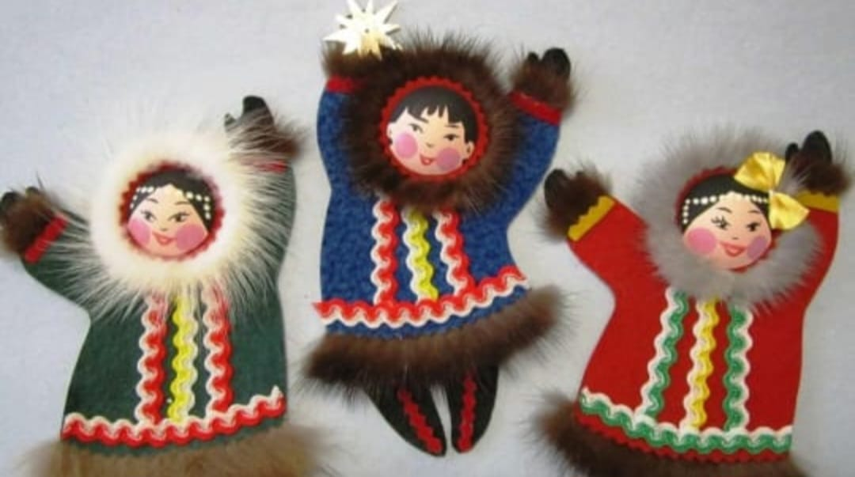

Кукла в национальной одежде

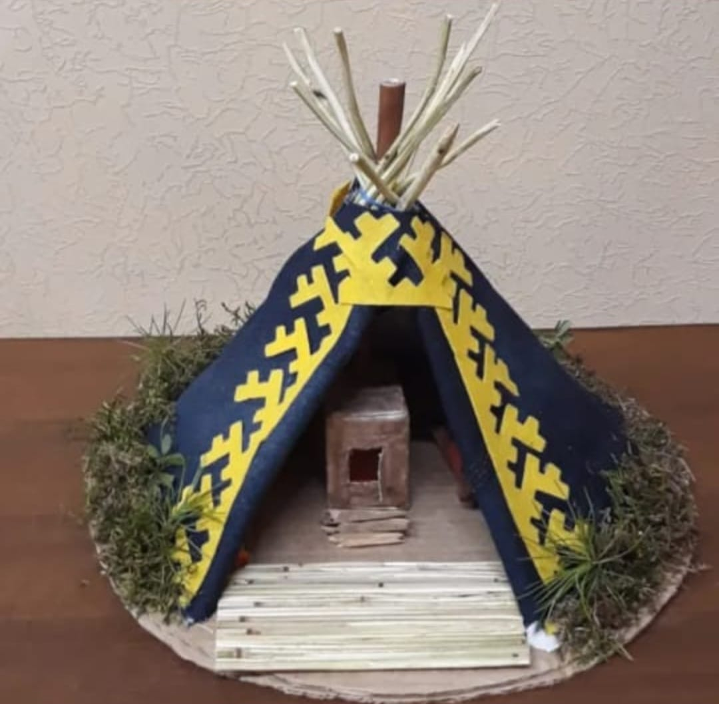
Жилище - чум

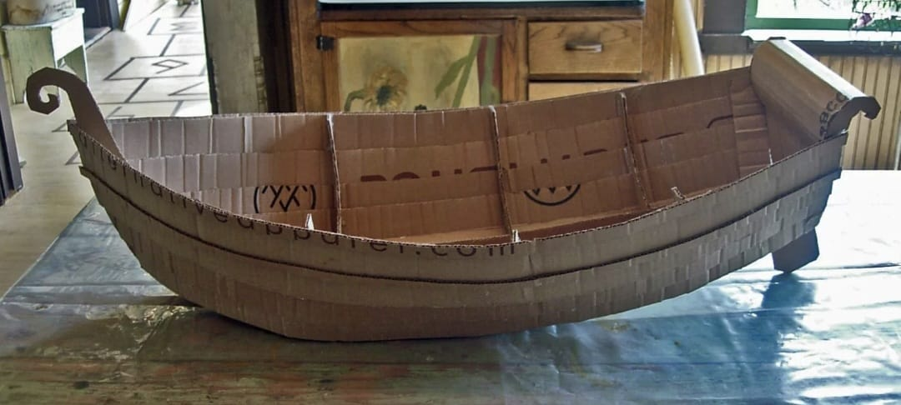
Лодка

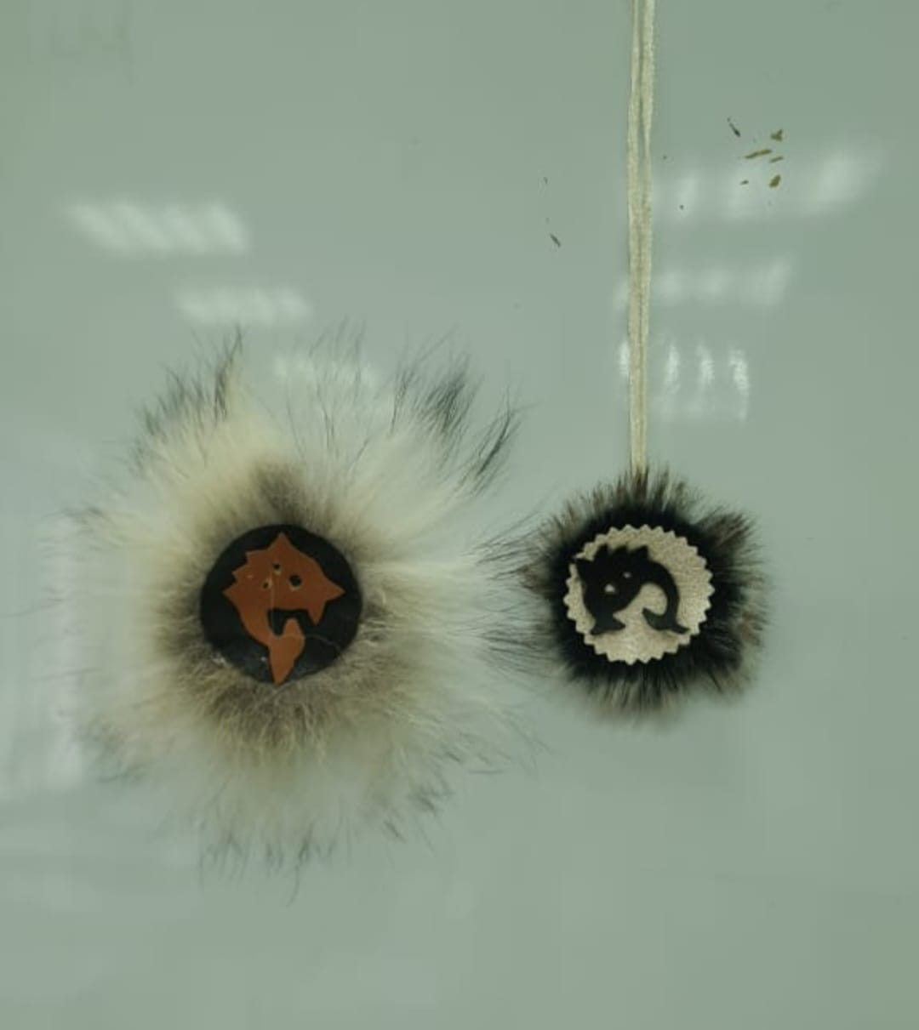

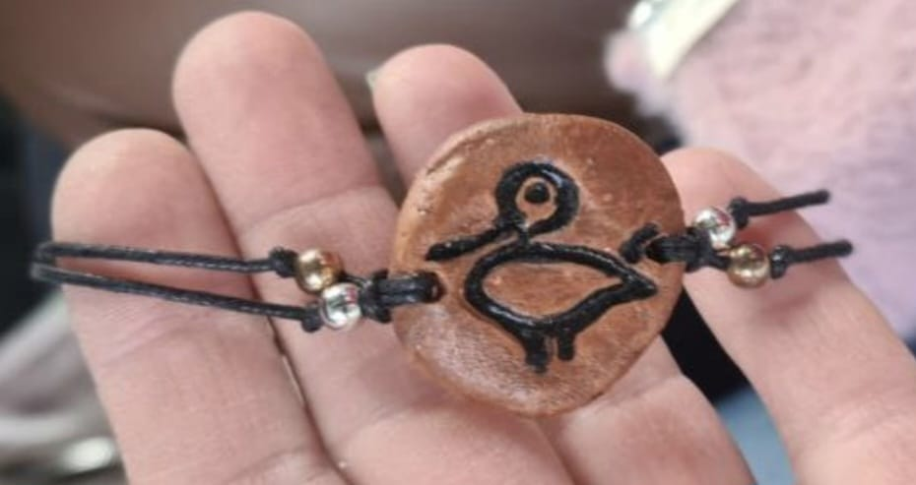
Сувениры-амулеты, обереги

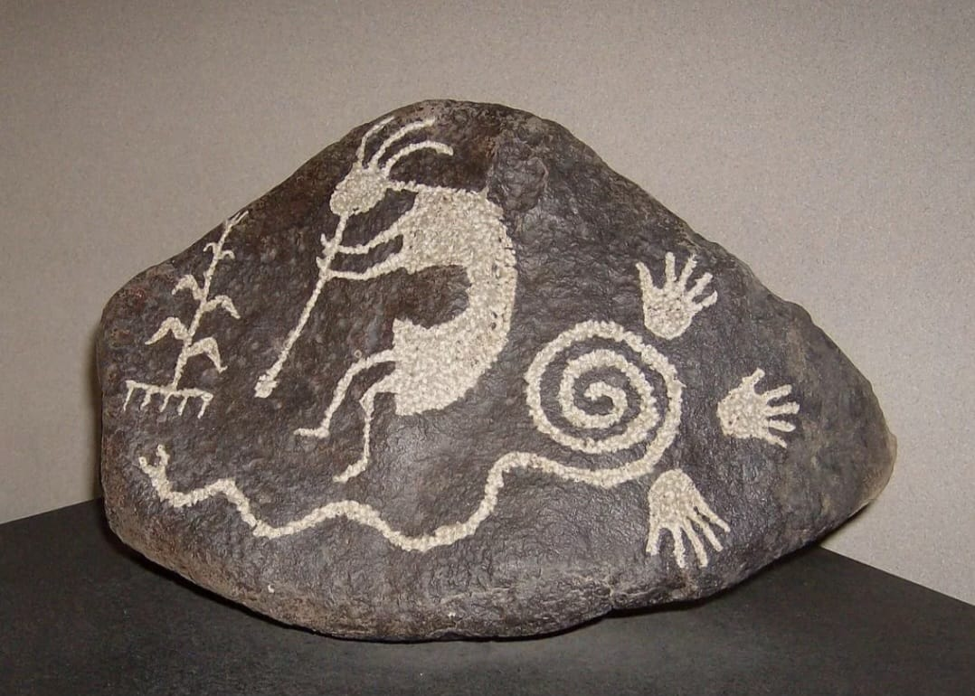

Приложение 3

План-конспект занятия по программе «Декоративно-прикладное искусство народов Приамурья»
Тема занятия: «Нанайский меховой оберег — магия узоров»
Цель занятия: Познакомить с культурой и традициями нанайского народа, акцентируя внимание на искусстве создания меховых оберегов.
Задачи:
1.Ознакомление с традициями и культурой нанайского народа.
2.Освоение базовых техник работы с мехом и украшениями.
3.Формирование навыков самостоятельной творческой деятельности.
4.Развитие мелкой моторики и художественно-эстетического восприятия.
5.Понимание значения символов и украшение индивидуального оберега.
Материалы и инструменты:
- Ножницы канцелярские
- Линейка офицерская
- Карандаш простой
- Ластик
- Точилка
- Ножницы маникюрные
- Магнит
- Эко кожа чкрная
- Эко кожа белая
- Эко мех черный
- Трафареты орнамкнтов
- Термопистолет
- Стержни для термопистолета

Ход занятия:
- Организационная часть (5 минут)
  - Приветствие.
  - Объявление темы занятия.
  - Видеоролик нанайцы быт и традиции.
- Теоретическая часть (10 минут)
  - Обсуждение материалов, которые можно использовать для изготовления этой поделки.
  - Показ техники изготовления.
  - Объяснение этапов работы.
  - Показ примеров готовой работы.
- Практическая часть (30 минут)
  - Распределение материалов и инструментов.
  - Инструктаж по технике безопасности при работе с клеевым пистолетом.
  - Пошаговое изготовление амулета:
    - Берем эко кожу черного цвета и с помощью офицерской линейки обводим 2 круга диаметр 2.5 и 3.5 см и вырезаем.
    - Берем эко мех и вырезаем полоску 2см на 7 см и наклеиваем с помощью термо пистолета эту полоску на край круга 3,5 см
    - Берем маленький круг и наклеиваем сверху, мех остается по середине кругов.
    - С помощью трафарета вырезаем орнамент животного из белой эко кожи и наклеиваем на маленький круг.
    - Берем магнит и вырезаем круг диаметр 3,5 и наклеиваем его на большой круг из кожи.
- Физкультминутка (5 минут)
  - Проведение короткой разминки для снятия напряжения и улучшения кровообращения.

- Завершающая часть (5 минут)
  - Подведение итогов занятия.
  - Обсуждение готовых работ.

- Рефлексия (5 минут)
  - Обмен впечатлениями и мнениями о занятии.
  - Выражение благодарности за участие и хорошую работу.

Дополнительные рекомендации:
- Обеспечить достаточное количество материалов и инструментов для всех участников.

